19.06.2020 . гр 1-2 БФ УП 02.Выполнение слесарных работ по техническому обслуживанию С/Х машин и оборудования .
Инструкционная карта .
План занятия учебной практики составил Бакарас А.А. мастер п\о
Тема . Притирка и доводка деталей в слесарном деле .

Доводка и притирка в слесарном деле

После механической обработки на деталях остаются следы режущих инструментов. Качество поверхности металла недостаточное для установки в ответственные узлы и механизмы. Необходима доводка и притирка — операции, которые устраняют нежелательную шероховатость, повышают класс чистоты поверхности изделия, приводят геометрические размеры к нужным значениям. Используют для этого специальные инструменты и технологии. Процесс может делаться вручную, при визуальном контроле или с помощью механических приспособлений. В отличии от обработки на станках слесарное дело требует от исполнителя специфических навыков, опыта и умения контролировать собственные усилия.
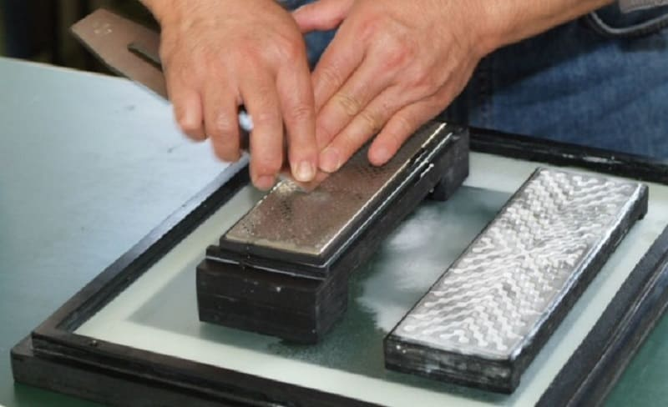
Содержание
- Суть технологии
- Сферы применения технологии
- Инструменты, приспособления и материалы
  - Смазывающие вещества
  - Притиры
  - Приемы доводки и притирки

Суть технологии
Целью операции является доведение поверхностей деталей до оптимальных характеристик, необходимых для совместной работы с другими элементами конструкции. Часто узлы механизма при эксплуатации работают при взаимном трении, например, поршень и цилиндр. Допуск в этом случае около 0,001 мм, что обеспечивает необходимую герметичность и свободный ход без заклинивания. Добиться такой точности позволяет операция по доводке и притирке. Но во время ее проведения слой металла частично удаляется, поэтому при производстве заготовок оставляют припуск 0,01-0,02 мм, чтобы в конечном результате получить деталь с точностью 0,001-0,002 мм.
Не следует считать термины синонимами, притирка отличается от доводки согласно действующим нормам ГОСТ 23505-79. В рабочей документации следует точно указывать название операции.
Так притирка осуществляется с помощью специальных приспособлений — притиров. Целью является обеспечение герметичного или подвижного соединения с жестко регламентируемым зазором и чистотой поверхности.
Главной задачей при доводке является получение гладкой поверхности и соблюдение геометрической точности детали согласно чертежу. При этом характеристики по чистоте обработки, допуски могут полностью совпадать в обоих видах работ. Поэтому в реестре рабочих специальностей утвержден профессиональный стандарт специальности — «доводчик-притирщик». Обе операции финишные и если технология изготовления детали требует термической обработки детали то делают ее до слесарной работы.

Технология доводки и притирки заключается в нанесении абразивных смесей в виде паст, гелей, жидкостей на поверхность детали из стали, алюминия и других металлов и последующей механической обработкой специальными приспособлениями. Необходимый для работы инструмент и использующиеся расходные материалы указаны в инженерной документации. Доводкой сглаживают поверхность до нужных значений, удаляя излишки металла абразивными частицами, находящимися на поверхности обрабатывающего инструмента. Различают прямое и косвенное покрытие притирочной смеси. В первом случае абразив до начала операции вдавливается в поверхность приспособления, а во втором равномерно размещается по всей площади детали.
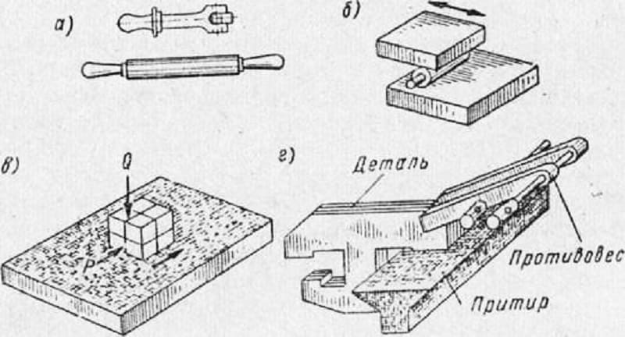
Чаще всего в роли притира используется брусок из чугуна, который хорошо удерживает абразив на поверхности. Уступая часто по прочности он эффективно обрабатывает закаленный металл. На практике используются свинцовые и деревянные притиры. Для холодной притирки сложных поверхностей применяются дополнительные устройства, например, стягивающая гайка при доводке резьбы. Возможны по технологии и предварительные операции. В станкостроении, к примеру, часто поверхности перед обработкой абразивными смесями шабрят. Это улучшает геометрию поверхности и ускоряет процесс.

Сферы применения технологии
Процесс доводки и притирки очень трудоемок, поэтому прибегают к нему в тех случаях, когда необходима высокая точность сопрягаемых деталей. Во многих габаритных изделиях высокой сложности по этой технологии может быть сделать всего один или несколько узлов. Остальные при сборке монтируются без точной доработки. Доводка, притирка поверхностей, отверстий, резьбы нужна в следующих областях производства:
- при изготовлении насосов;
- при сборке двигателей;
- при доводке сопрягаемых, скользящих поверхностей в машиностроении (станки, оборудование);
- при изготовлении измерительных инструментов и высокоточных приборов.
В отдельных случаях монтаж обработанных деталей не является окончательной операцией. После установки механизм, прибор приводят в рабочее состояние и в среде мелкодисперсного абразива детали доводятся до нужных характеристик уже по месту. После чего устройство промывается, и в случае необходимости смазывается.

Инструменты, приспособления и материалы
Выбор технологии обработки и необходимого оборудования зависит от количества изделий в серии. Различают следующие виды притирочных операций:
- Ручная притирка. Технология обработки единичных деталей, когда нецелесообразно настраивать сложное оборудование, либо оно отсутствует.
- Полумеханическая (механизированная) притирка. Используется специальный инструмент. Например, притирочный станок. Активно применяется при мелкосерийном производстве. Часть процесса выполняется вручную (подача абразивного состава, обработка сложных частей детали).
- Механическая. Полностью автоматизированный процесс. Оборудование высокой точности и системой контроля качества. Сложные, дорогие станки, поэтому применяются на крупных предприятиях при выпуске серийных изделий.
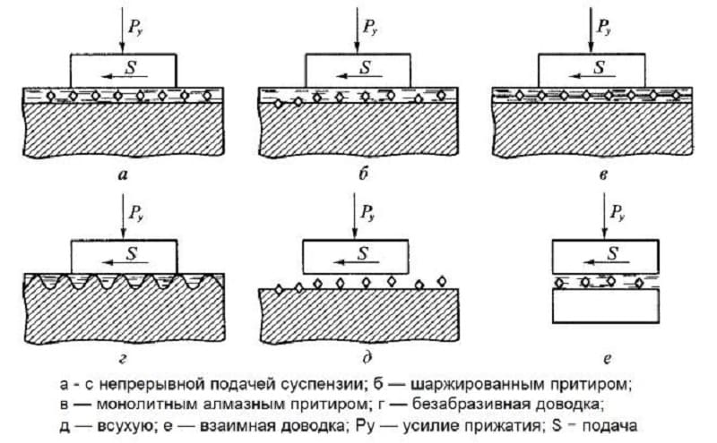
Качество механической притирки очень высокое. Современные системы контроля позволяют получать крупносерийные партии с гарантированной точностью 0,001 мм. При выполнении автоматизированной притирки многократно сокращается время операции в сравнении с ручной обработкой. Один оператор может работать на нескольких станках, что повышает экономические показатели и производительность. Кроме того, добиться такого же качества шлифовки поверхностей вручную может только слесарь высокой квалификации.
Основная деталь притирочного станка — плита. Несмотря на название, она может быть не плоской, а иметь сложную форму. Современное оборудование для доводки деталей программируемое, с точно указанными режимами работы и алгоритмом движений. Датчики положения сигнализируют об ориентации заготовки, контролируют размеры изделия и шероховатость поверхности. Конфигурация станка зависит от формы детали. Есть оборудование для обработки наружных поверхностей, отверстий, внутренних полостей. Станок стандартной конфигурации может быть вертикальным и горизонтальным. Инновационные автоматизированные системы универсальны. Роботизированные модули могут работать как в вертикальной, так и в горизонтальной плоскости. Используется такое оборудование в автомобилестроении.

Смазывающие вещества
Рабочий состав, в котором происходят притирочные операции и доводка состоит из абразива и связующих веществ, обеспечивающих качественное шлифование. Продукция делится на три категории:
- Твердые абразивы. Минералы натурального происхождения. Содержат оксиды алюминия, кремния. К этой категории относят натуральные и искусственные корунды (наждак), эльбор, синтетические алмазы.
- Мягкие абразивы. Мелкодисперсные порошки в смазочных материалах. Хорошо известная паста ГОИ (Государственный оптический институт) из этой категории. Сюда же относятся порошки серии «М» (первая буква в названии абразива, например, М20, М7, М28 и другие).
- Алмазные пасты. 4 вида по размеру абразивного зерна. Маркируются аббревиатурой АП и цветами: красный (крупнозернистая АП60/80/100), зеленый (среднезернистая АП20/28/40), голубой (мелкозернистая АП7/10/14),желтый (тонкозернистая АП1/3/5)
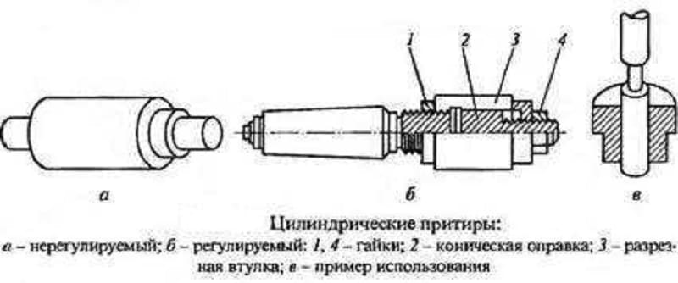
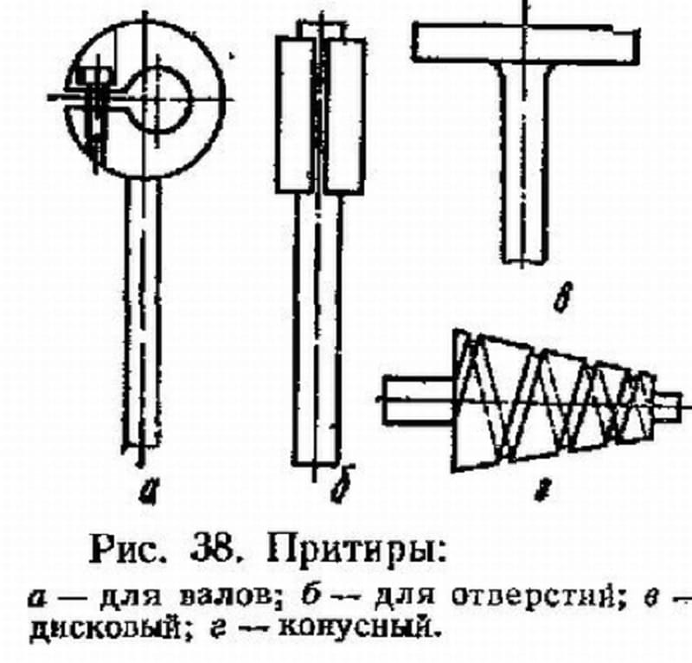

Для повышения эффективности работы можно пользоваться несколькими составами. Сначала обработать поверхность твердыми абразивами, а затем мягкими. Алмазные пасты дороги, поэтому применяют их только для доводки деталей из твердых сплавов, стекла, керамики. Мягкими абразивами обрабатывают черные и цветные металлы. Ими же делают полировку, например, паста ГОИ изначально разрабатывалась для производства оптики различного назначения.
В качестве смачивающей и смазывающей основы применяются технические масла, животный жир, нефтепродукты (керосин, парафин). Абразив может поставляться в готовом пастообразном виде, в порошке, в твердом состоянии. В зависимости от основы меняются характеристики состава, его плотность, вязкость. Иногда целесообразно использовать суспензии. Такие, как смесь воды, керосина и олеинового масла. В составе рабочей смеси может быть от 50 до 85% смазочных материалов. После того, как шероховатость поверхности доведена до необходимых значений поверхность промывают. Абразив не должен оставаться на деталях. Делают это керосином, чистой водой или с добавлением поверхностно-активных веществ.

Притиры
Форма инструмента зависит от обрабатываемой детали, технологии операции. В работе используются вспомогательные слесарные приспособления и оснастка. Иногда для эффективности обрабатывают поверхность на станках: токарном, сверлильном, фрезерном. По форме притиры могут быть следующими:
- плоскими;
- цилиндрическими (с наружной и внутренней рабочей поверхностью);
- фасонными (угловые, по форме детали);
- специальными (стягивающие, разборные, раздвижные).
Домашние мастера часто дорабатывают и настраивают автомобильные цилиндры и поршни. Используется для этой цели притир для внутреннего диаметра. Готовый инструмент можно купить или сделать своим руками ни наличие навыков и измерительного инструмента высокого класса. Народные умельцы делают притиры из различных материалов. От традиционного чугуна специальных марок до изделий из керамики, стекла, дерева.
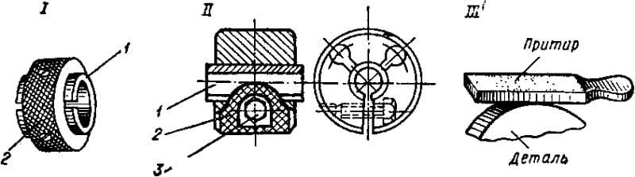

Приемы доводки и притирки
Механические виды притирки на оборудовании жестко регламентированы режимами и программами. Определены направления движения, сила прижима, подача абразива, смазочных веществ. Когда используется ручной метод притирки, то все этапы работы контролирует мастер, ориентируясь по собственным ощущениям и показаниям измерительных инструментов. Имея в руках деталь с достаточным припуском, можно ее обработать, применив следующие операции:
- шабрение;
- шлифование;
- полирование.
Операция шабрения относится исключительно к ручному методу слесарной обработки. Делается она с помощью специального инструмента. Изготовить шабер можно самостоятельно из углеродистых сталей. Делают его с идеально ровной рабочей поверхностью и режущей кромкой. Поверять процесс изготовления инструмента и непосредственно шабрение нужно линейкой или по угольнику по 3 классу точности. Метод контроля визуальный. Для удобств пользуются контрастной краской. Ее наносят на поверхность и после прохождения шабером виден результат — какие участки были обработаны, а какие нет. Операция трудоемкая и занимает много времени. Но при выполнении требований получают поверхность правильной геометрии и высокого качества по шероховатости.
При шлифовании воздействие на материал оказывает не режущая кромка, а абразивные частицы. Класс поверхности зависит от выбора пасты или порошка. Приемы притирки просты. Движения делают возвратно-поступательные и вращательные. При засорении состава частицами удаляемого металла его заменяют. Шлифованием можно добиться точности до 1 микрона. Этим методом обрабатывают прямые, криволинейные поверхности, резьбы. Используя набор притиров и качественный измерительный инструмент опытный слесарь способен изготовить высокоточную деталь.
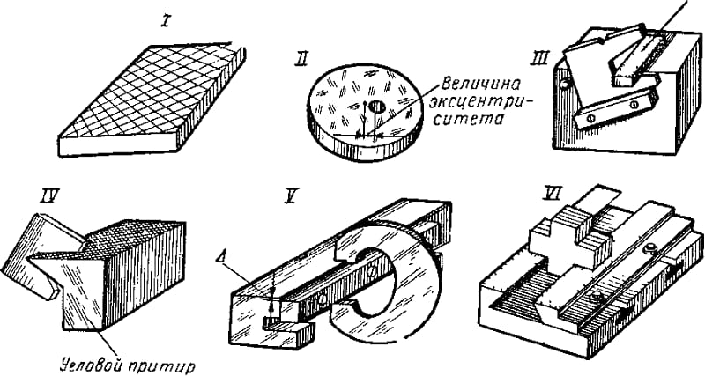
Иногда необходимо добиться зеркального блеска поверхности. В этом случае деталь полируют. Применяют мелкодисперсные мягкие абразивы или алмазные притирочные пасты, например, АП1 или АП 5. Традиционно в качестве смазки применяли керосин, животный жир. Сегодня можно использовать синтетические масла для этой операции. У них хороший показатель смазки поверхности. Создаются благоприятные условия для работы абразивных частиц. Это снижает трудоемкость операции и делает ее более качественной. Сегодня полировку некоторых поверхностей можно делать химическим или электролитическим способом, но для этого нужно специальное оборудование.
Притир достаточно точный инструмент. При его подготовке и эксплуатации необходимо выполнить ряд требований, чтобы получить поверхность желаемого качества. Так для обработки твердых сплавов берется приспособление в два раза мягче. Абразив принудительно вдавливается механически в его поверхность до начала операции. По мере его расхода восстанавливают плотность частиц повторным нанесением. Если же притир существенно прочнее обрабатываемой поверхности , то можно воспользоваться косвенным методом нанесения абразива. Его равномерно распределяют по всей площади, и плотно прижав приспособление к поверхности начинают движения.
Профессиональные притиры имеют канавки. Расположены они могут быть параллельно друг другу, в виде ромбов, прямоугольников, концентрических овалов. Такая форма делает процесс более производительным. В пазах собираются частицы срезанного материала, которые затем удаляются. Притир можно сделать оригинальный. Точно по форме профиля или конфигурации детали. Это существенно упростит доводку сложных участков, позволит контролировать равномерность давления.
Притирку резьбы неудовлетворительного качества можно сделать самостоятельно. Для этого гайку нужного диаметра и шага разрезают пополам.
Поместив обе части на наружную резьбу болта охватывают их хомутом. После нанесения абразивного состава приспособление прокручивают несколько раз. Подтягивают хомут и снова повторяют операцию до получения нужного результата. Работа пойдет быстрее, если использовать токарный станок или дрель с реверсом. Подобную процедуру можно провести, когда резьба слишком тугая. Иногда достаточно убрать по всей поверхности 0,005 мм металла, либо отдельные заусенцы и дефекты, чтобы винт или болт привести в нормальное состояние

Задание.1 .Для чего проводят притирание сопрягаемых деталей.
2.Перечислите способы притирания деталей.
3. С помощью каких средств проводят притир и доводку деталей.
4. Назовите основные способы обработок .

\

